Zámek Kunín

Zámek v Kuníně náleží mezi nejcennější barokní zámky celé severní Moravy a Slezska.
Na místě staré jednopatrové tvrze zde v letech 1726 - 1734 nechala hrabata z Harachu vybudovat malý venkovský zámek. Ne velké rezidenční sídlo, ale spíše místo odpočinku členů rodu, který byl svými úřady spojen s metropolemi tehdejší Evropy.

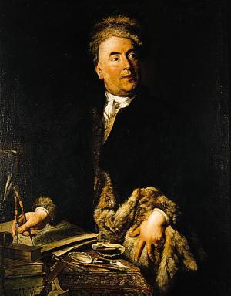
Architektem zámku byl věhlasný Johann Lucas von Hildebrandt ( autor slavného zámku Belveder prince Evžena Savojského ve Vídni), který celých třicet let působil rovněž ve službách hraběcího rodu Harachů.

Pro strýce stavitele, salcburského arcibiskupa Františka Antonína Harracha přebudoval také lezní rezidenci arcibiskupů - známý palác Mirabell. Zahradní průčelí kunínského zámku nápadně připomíná slavnou salcburskou rezidenci. Ne náhodou jí rakouští turisté nazývají také jako "malý moravský Mirabell".
Johan Lucas von Hildebrandt

Zámek, kde studoval Palacký
Stavebníky zámku hraběte Friedricha Augusta Harracha a jeho manželku princeznu Eleonoru z Liechtensteinu dodnes v průčelí připomíná nádherný alianční znak manželů.

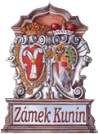
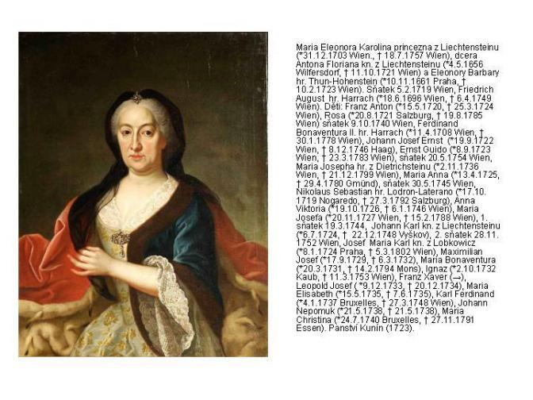
princezna Eleonora z Liechtensteinu
babička hraběnky Marie Walburgy

Doba největší slávy však přišla až za vnučky stavitelů Marie Walburgy hraběnky z Waldburg-Zeilu (1762 - 1828).

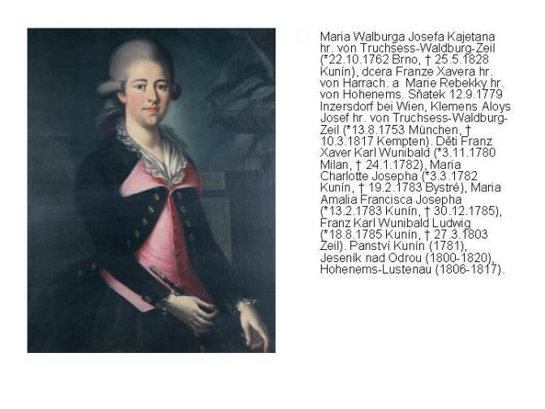
Jedna z největších a nejpozoruhodnějších osobností moravského osvícenství prožila na zámku tragický osud. Již v mládí jí zemřely tři malé děti, rozpadlo se manželství, poslední syn byl otcem odvezen do dalekého Švábska a zahynul ve věku 18 let.

Do života nešťastné ženy vstoupili brněnští svobodní zednáři a tajní ilumináti, kteří hraběnku získali pro myšlenky filantropie.

Hraběnka na svém zámku zakládá, po vzoru Německa, vzdělávací a výchovný ústav - filantropinum, který se stane ohniskem vzdělávání v této části Moravy.

V ústavu panoval mimořádný duch tolerance. Vedle sebe zde studovaly děti všech sociálních tříd: děti poddaných, sirotkové, děti měšťanů, úředníků, ale i šlechticů, katolíci, evangelíci, židé, chlapci i děvčata ve věku od 5 do 15 let, češi i němci.

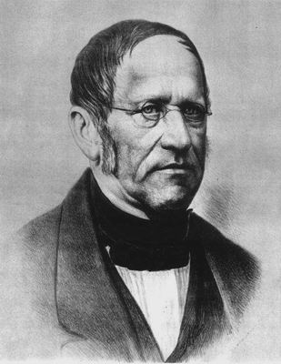
Je úžasné vědět, že právě zde v bývalém německém Kunvaldu (název vesnice je novodobý, obec byla po 2. světové válce násilně přejmenována na Kunín) získal vynikající základy svého vzdělávání pozdější Otec českého národa a rodák z nedalekých Hodslavic historik František Palacký.
Později napsal, že léta strávená na zámecké škole byl "krásný jarní čas života mého".
Výuka na zámecké škole byla však neobyčejně přísná. Začínala již v pět hodin ráno a končila v 19 hodin večer. Učilo se od pondělí do soboty všem předmětům: matematice, přírodním vědám, jazykům, historii, vlastivědě, hudbě, kreslení. Poprvé byla na Moravě zavedena do vyučování gymnastika. Výuka probíhala často v přírodě, byly podnikány výlety na Helfštýn, Radhošť, Lysou Horu. Zde děti stanovaly pod širým nebem, učily se poznávat okolní přírodu a krajinu.
Byla zde uplatňována pravidla dietetiky: zdravá výživa, otužování.

Na svém panství provedla hraběnka první veřejné očkování dětí na Moravě.

Snažila se učinit lidi ve svém okolí šťastnými, hovoří se o alchymii štěstí, sama však své rodinné štěstí nikdy nezažila. Antropologický průzkum ostatků hraběnky ukázal, že žena trpěla krutou Pagetovou chorobou, přinášející nevýslovnou bolest. Posledních deset let svého života byla hraběnka nehybná na dolní končetiny, byl pro ni vyroben velký proutěný koš, ve kterém byla přenášena.

Po její smrti ji nenazval nikdo jinak, než "naše dobrá hraběnka".
Další osudy zámku
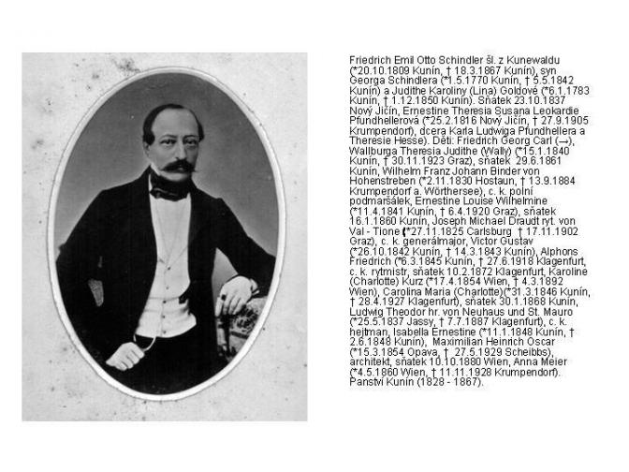
V závěru svého života se Marie Walburga upnula na syna svého tajemníka malého Friedricha Emila Schindlera. Vychovala jej jako svého nástupce, adoptovala jej a odkázala mu kunínský zámek.
Emil Schindler pokračoval ve stopách své příznivkyně, věnoval se lidumilství.
Na místě hrobu hraběnky nechal postavit pro svou rodinu zajímavou empírovou hrobku ve stylu otevřené sloupové síně.

Tři roky po jeho smrti v roce 1870 prodaly jeho děti zámek a rodina se odstěhovala do dalekých Korutan. Zde nyní žijí poslední dvě ženské členky rodu, povýšeného do šlechtické stavu s titulem Schindler von Kunewald.

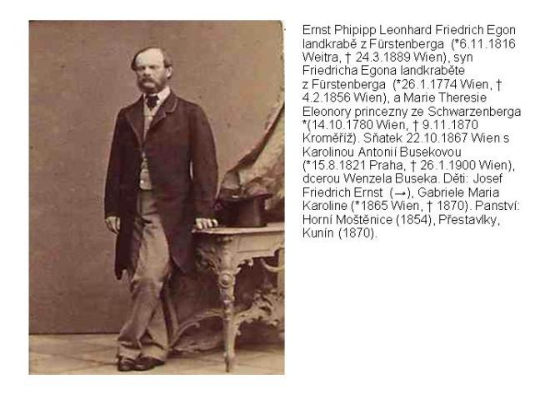
Novými majiteli zámku se stala landkrabata z Fürstenberga z rakouské terciogenitury rodu. Pro landkraběte Ernsta Egona (1816 - 1889) zámek koupil jeho bratr, slavný olomoucký arcibiskup a kardinál Friedrich Egon.

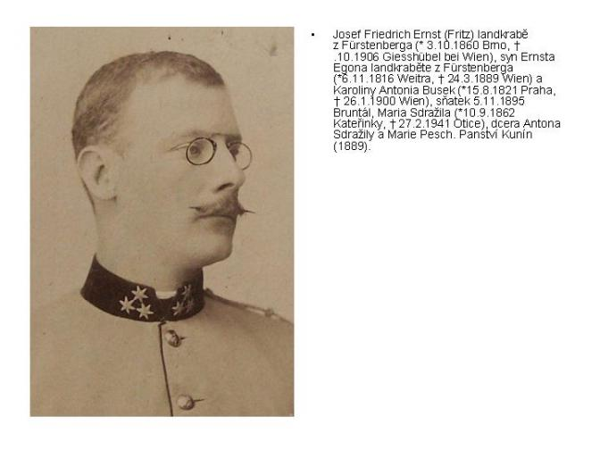
Zámek nyní sloužil jako letní sídlo členů rodiny, která přes zimu pobývala ve Vídni. Ernst Egon, podobně jako řada jeho příbuzných, byl znamenitým národohospodářem. Jako první člen rodu však uzavřel morganatický sňatek s příslušnicí občanského rodu. Ještě před sňatkem se narodil také jeho syn Josef Friedrich (1860 - 1906), zvaný Fritz. Ten obdržel jméno landkraběte z Fürstenberga až po dodatečném uzavření manželství rodičů. V rodině však nikdy nebyl považován za rovnoprávného rodem. Fritz, který měl zalíbení pro koně, patřil mezi nejlepší závodní jezdce v rakouské armádě, koně se mu však staly osudnými. Pro dluhy musel zámek roku 1895 odprodat. Krátce poté se oženil s krásnou dcerou podkováře z Kateřinek u Opavy Marií Sdražilovou. Ta svého manžela přežila o mnoho let a zemřela u svých příbuzných na Opavsku v roce 1941.

U praneteří landkraběnky byla nedávno nalezena unikání pozůstalost této ženy: osobní předměty, textilie, vybavení jídelny, nábytek, ale také fotografie z majetku kunínských Fürstenbergů, vše pietně uchovávané na půdě jejich domu. Pozůstalost, která zaplnila dva nákladní automobily, byla získána do sbírek zámku v Kuníně, kam
se vrátila po 110 letech...

Zámek v Kuníně landkrabě odprodal podnikatelské rodině rytířů Bauerů z Brna. Také pro ně byl spíše letním a prázdninovým sídlem. Poslední majitel zámku Dr. Victor Bauer(1876 - 1939) zemřel v Kuníně v srpnu roku 1939. Jednalo se o mimořádně zajímavou osobnost.
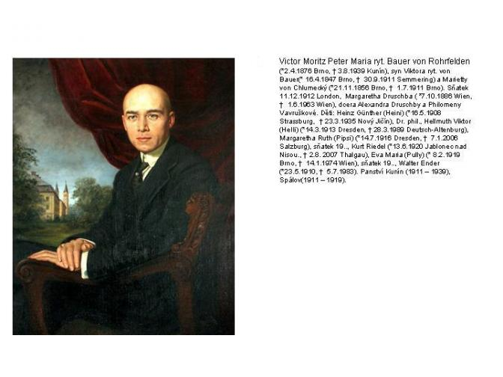
Zaobíral se myšlenkami sjednocené Evropy, udržoval vztahy s Adolfem Loosem (významným rakouským architektem), který měl pro něj vytvořit novou instalaci zařízení na zámku v Kuníně , postavil pro něj slavnou vilu v Hrušovanech u Brna a provedl úpravy jeho sídla na zámečku v areálu brněnského výstaviště (pozemky výstaviště byly v majetku rodu do r.1918). Řadu kunínských sbírek rodina Bauerů přemístila na svůj další zámek ve Spálově na Novojičínku a do brněnského hlavního sídla. Do zámku v Kuníně se nyní navracejí také tyto původní sbírky.

Zámek v devastaci
Na konci války zámek navštívili sovětští vojáci. Na koních jezdili po hlavním schodišti až do nejvyššího patra zámku, obrazy rozbodávali bajonety, nábytek vyhazovali z oken, štípali, pálili, vzácné knihy zámecké knihovny používali jako toaletní papír.

Následovaly nájezdy lidí z okolí, kteří v nechráněném objektu vylupovali zámecký mobiliář. Zbytek zubožených sbírek byl soustředěn do místnosti prvního patra, na který se zřítily stropy. Musela být proto povolána armáda, která vytahovala obrazy ze sutin a ty byly rozváženy do depozitářů hradů a zámků. Sbírky ztratily na dlouhou dobu kontakt nejen se zámkem ale s celou oblastí.
Zámek sloužil jako ubytovna statku, vývařovna, sklad léků. V 70. letech minulého století měl být přebudován na ubytovnu pro studenty.
Na počátku 90. let ale vypadal jako stavební zřícenina, nechybělo málo a zámek byl srovnán se zemí.

Zázraky se ale dějí. V roce 1999 se stal zámek vlastnictvím obce Kunín, která se postarala o záchranu této památky. Zámek povstal jako Fénix z popela.
V září roku 2001 z Ameriky přicestovali příslušníci rodu Bauerů, kteří poskytli fotografické záběry dokumentující zařízení všech pokojů zámku před válkou... V květnu roku 2004 se Jeho Osvícenost Franz-Joseph hrabě Waldburg-Zeil spolu s vnuky posledního majitele zámku a příslušníky dalších starých rodů zúčastnil velké mše v kunínském kostele Povýšení svatého kříže. Ostravsko-opavský biskup František Václav princ Lobkowicz zde sloužil velké Te deum za obnovu zámku.

Zámek otevřel své brány návštěvníkům.

